Goiânia, 10 de setembro de 2025

Ofício nº 0952/2025

À Secretaria Estadual de Saúde
Gerência de Monitoramento e Avaliação da Execução dos Contratos de Gestão

Assunto: Relatório de Metas Quantitativas, Qualitativas e Informações Financeiras, referente ao Termo de Colaboração nº 097/2024.

Prezado Sr. Secretário,

A SOCIEDADE BENEFICENTE ISRAELITA BRASILEIRA HOSPITAL ALBERT EINSTEIN (SBIBHAE), associação de caráter beneficente, social e científico, sem fins lucrativos, inscrita no CNPJ sob nº 60.765.823/0090-05, neste ato representada pela Diretora Médica infra-assinada, vem, respeitosamente, perante Vossa Excelência, encaminhar, anexo a este ofício em epígrafe, o relatório das metas quantitativas e qualitativas, bem como das informações financeiras e contábeis, referentes ao mês de Agosto/2025, do Termo de Colaboração nº 097/2024.
Colocamo-nos à disposição para quaisquer esclarecimentos adicionais e reiteramos nossos protestos de elevada estima e consideração.
Atenciosamente,

Fabiana Rolla
Diretora Médica
Hospital Estadual de Urgências de Goiás Dr. Valdemiro Cruz - HUGO

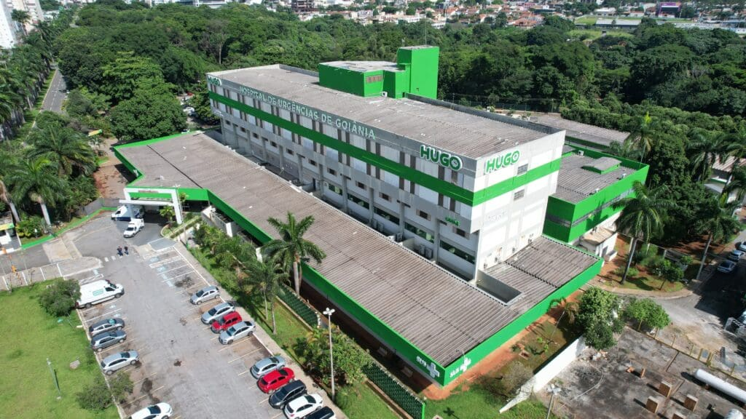

Termo: 097/2024
Período: 01 de Agosto a 31 de agosto 2025
Relatório de Prestação de Contas
Sumário
1. APRESENTAÇÃO 5
2. Indicadores de Produção Assistencial 6
2.1. Análise Crítica 6
2.2. Estratégias de Mitigação e Gestão de Risco Sanitário 7
2.3. Jornada da Cultura de Excelência 11
3. Atendimentos e consultas ambulatoriais 12
3.1. Análise Crítica 13
3.2. Produção de Serviço de Apoio Diagnóstico e Terapêutico (SADT) 13
3.3. Análise Crítica 14
3.4. Atendimento de urgência 15
3.5. Análise Crítica 16
4. Indicadores de desempenho 17
4.1. Análise Crítica 18
5. Indicadores Financeiro 19
5.1. Análise Contábil – SIPEF 19
5.2. Relatório Econômico DRE HUGO 20
5.3. Análise de Custo KPIH 22
5.4. Relatório Financeiro 23
6. Operações 25
6.1. Facilities 25
6.2. Segurança Patrimonial 26
6.3. Engenharia Clínica 27
6.4. Projetos e obras 28
6.4.1. Entrega final do Plano Diretor 28
6.4.2. Solicitação de recursos para obras da UTI 5 29
6.5. Manutenção Predial 29
7. Núcleo de Práticas, Qualidade e Segurança do Paciente 31
7.1. Reuniões que ocorreram das Comissões 31
7.2. Projeto Bom Goleiro 33
7.3. Treinamento Protocolo de Queda 34
7.4. Treinamento Protocolos – Práticas Assistenciais 34
7.5. Participações de ações e eventos 35
7.6. Visitas de Segurança - Proativo 36

APRESENTAÇÃO

O Hospital Estadual de Urgências de Goiás Dr. Valdemiro Cruz (HUGO) é uma unidade de referência no atendimento de alta complexidade em urgência e emergência no estado de Goiás, sob a gestão da Sociedade Beneficente Israelita Brasileira Albert Einstein, por meio do Termo de Colaboração nº 097/2024 celebrado com a Secretaria de Estado da Saúde, presta serviços essenciais, incluindo o tratamento de pacientes politraumatizados e casos neurocirúrgicos, cirúrgicos e clínicos de elevada gravidade.
O presente relatório tem por finalidade apresentar os resultados assistenciais, operacionais e financeiros referentes ao período compreendido entre 1º e 31 de agosto de 2025. Incluem-se, ainda, análises críticas voltadas ao monitoramento, avaliação e aprimoramento contínuo da qualidade dos serviços prestados por esta instituição.

Indicadores de Produção Assistencial

O mês de agosto foi marcado por avanços expressivos na produção assistencial do Hospital, com resultados positivos em diferentes áreas. Destacam-se o crescimento de internações e saídas hospitalares, a redução do tempo médio de permanência (TMP), a ampliação da produção cirúrgica e a superação da meta do Hospital Dia.
As ações iniciadas em agosto, como visitas multidisciplinares e mutirões de cirurgias ortopédicas, já apresentam impacto positivo na integração das equipes, no giro de leitos e na diminuição da fila de espera.

A Tabela 1 detalha os resultados quantitativos de internações e procedimentos cirúrgicos realizados no período em análise.
Tabela 1 – Produção acumulada Agosto/2025
Internação |  |  |  | Meta |  |  | Produção Agosto/2025
Clínica cirúrgica |  |  |  | 1.118 |  |  | 830
Clínica médica |  |  |  | 328 |  |  | 303
Clínica neurológica |  |  |  | 46 |  |  | 140
Total de saídas hospitalares |  |  |  | 1.492 |  |  | 1.273
Discriminação de cirurgias |  |  |  | Meta |  |  | Produção Agosto /2025
Eletivas e 2º tempo |  |  |  | --- |  |  | 496
Urgências |  |  |  | --- |  |  | 609
Total de cirurgias realizadas |  |  |  | --- |  |  | 1105
Fonte: Sistema MV atualizado em 08/09.

Análise Crítica

Em agosto, o Hospital apresentou crescimento consistente no número de saídas hospitalares, acompanhado de melhora qualitativa nos fluxos assistenciais.
Analisando por área a Clínica Médica registrou um aumento de 150 internações em relação a julho, acompanhado de maior número de altas. A redução histórica de pacientes crônicos de longa permanência reflete a intensificação do corpo clínico e a atuação da equipe de descolonização.
O TMP caiu para 8,58 dias, indicando maior rotatividade de leitos. Esse resultado foi favorecido pelo início das visitas multidisciplinares, que trouxeram maior integração entre especialidades e aprimoramento do planejamento terapêutico. Ainda assim, será necessário aprofundar a análise de casos complexos por meio do painel de longa permanência, que passará a ser revisado com mais detalhamento individualizado.
A neurologia manteve alto giro de leitos, impulsionado pela rápida execução de exames e procedimentos, com suporte da equipe MDA, que garantiu resolução em até 48h. Houve ainda melhora nos fluxos de endoscopia, gastrostomia e ecocardiograma, diminuindo gargalos críticos.
A perspectiva é que a expansão das visitas multidisciplinares fortaleça ainda mais o setor, principalmente em pacientes com demandas complexas e risco de prolongamento da internação.
Com relação as cirurgias, foram realizadas 1.105 cirurgias, superando o volume de julho (1.001). Ações específicas, como mutirões ortopédicos e integração entre enfermagem, cirurgia e anestesia, contribuíram para reduzir cancelamentos, possibilitando substituição de pacientes em até 48h.
Essas medidas qualificaram o uso das salas cirúrgicas e reduziram a fila de espera, especialmente em ortopedia, consolidando um modelo de gestão mais eficiente para o bloco cirúrgico.
Os resultados de agosto evidenciam avanços significativos na produção assistencial, com destaque para a queda do TMP, a melhoria da rotatividade de leitos e a elevação da produção cirúrgica. As ações implantadas já demonstram impacto positivo e apontam para ganhos sustentáveis nos próximos meses, desde que acompanhadas de análises mais individualizadas dos casos complexos e da manutenção das estratégias de integração entre equipes.

Estratégias de Mitigação e Gestão de Risco Sanitário

O Serviço de Controle de Infecção Hospitalar (SCIH) atua em conjunto com o Núcleo Interno de Regulação (NIR) para mitigar os impactos de isolamentos, por meio de ações alinhadas às melhores práticas internacionais de segurança do paciente, tais como:
- Vigilância ativa e descolonização de MRSA;
- Coortes seguras e revisões diárias de necessidade de isolamento;
- Nas UTIs, são realizadas rotineiramente coletas semanais de culturas de vigilância, o que permite a detecção oportuna de portadores assintomáticos de bactérias MDR;
- Coleta precoce de amostras respiratórias para investigação de tuberculose, visando o diagnóstico oportuno e manejo adequado dos casos suspeitos;
- Investigação etiológica de diarreia em pacientes em uso recente de antimicrobianos, com foco na detecção de infecção por Clostridioides difficile.
Essas ações reforçam o compromisso institucional com a qualidade assistencial, a contenção da resistência microbiana e a proteção dos profissionais de saúde.

O hospital apresentou, no mês de agosto, média de 51 pacientes em isolamento, representando 14.0% da capacidade total de 363 leitos. Quanto à distribuição, cerca de 46 pacientes (90.2%) estiveram em precaução de contato, 1 (2.0%) em precaução para aerossóis, e 0 (0.0%) em precaução para gotículas.
A Tabela 2 apresenta o perfil de microrganismos MDR que demandam precaução especial e frequentemente exigem esquemas antimicrobianos de alto custo, que podem prolongar o tempo de internação.

Tabela 2. Média da distribuição dos principais microrganismos MDR com necessidade de precaução especial no HUGO no mês de agosto de 2025.
Microrganismo de difícil tratamento | Nº | %
Acinetobacter baummannii resistente à carbapenêmicos | 19 | 25,7
Klebsiella pneumoniae KPC ou NDM | 37 | 50
Pseudomonas aeruginosa resistente à carbapenêmicos | 2 | 2,7
Enterococo resistente à vancomicina | 2 | 2,7
Enterobacter complex KPC ou NDM | 2 | 2,7
Serratia marcescens KPC ou NDM | 2 | 2,7
MRSA | 2 | 2,7

O Hospital Estadual de Urgências de Goiás Dr. Valdemiro Cruz (HUGO) enfrenta um desafio na gestão de pacientes com lesões por pressão (LP) e outras complicações cutâneas, como as infecções de sítio cirúrgico, especialmente nos casos de fraturas expostas. A presença de LP em pacientes internados reflete a alta complexidade e a vulnerabilidade de seu estado clínico, sendo, em alguns casos, uma consequência inevitável da gravidade de sua condição, levando em consideração os fatores intrínsecos causadores das lesões por pressão. Nesses quadros, a dificuldade em mobilização, o uso de vasopressores, uso de ventilação mecânica, além das comorbidades, elevam consideravelmente o risco de desenvolvimento dessas lesões, mesmo com a aplicação rigorosa de protocolos preventivos.
A ocorrência dessas lesões, portanto, não apenas evidencia a severidade do quadro clínico, mas também o prolongamento do tempo de internação.

A alta precoce de pacientes com LP representa um risco elevado de complicações graves, como infecções de partes moles, osteomielite e sepse, que podem comprometer o sucesso do tratamento. O ambiente hospitalar, com sua capacidade de monitoramento contínuo e intervenção imediata, é capaz de garantir a segurança do paciente e a continuidade de um tratamento eficaz, garantindo uma alta segura e um retorno efetivo das atividades de vida diária do paciente.

Para mitigar esses riscos e assegurar a máxima segurança dos pacientes, a equipe multiprofissional do HUGO adota uma série de estratégias sistematizadas. A prevenção começa com a avaliação diária do risco de desenvolvimento de LP, utilizando escalas validadas, como a escala de Braden para as enfermarias e a escala de Evaruci para as UTIs, direcionando o cuidado e estratificando o risco. Pacientes que possuem o risco estratificado em moderado já é um indicativo de avaliação da pele minimamente duas vezes ao dia. Essa avaliação orienta a implementação de medidas como a mudança de decúbito e o reposicionamento no leito, além do uso de dispositivos de alívio de pressão, como colchões e coxins, para proteger as áreas de maior risco, uso de curativos à base de espumas de poliuretano com múltiplas camadas, conseguindo reduzir forças de fricção e cisalhamento causadoras de LP, além de produtos que objetivam proteger a pele do excesso de umidade, como spray de barreira e creme de barreira. Complementando essas ações, o hospital mantém um protocolo rigoroso de cuidados com a pele, incluindo hidratação e inspeção minuciosa, uso de sabonete para o banho com pH adequado para a pele, manejo nutricional adequado para garantir o aporte proteico e calórico essencial à cicatrização, além da suplementação com arginina, nos casos mais graves.
A educação continuada da equipe assistencial é um pilar fundamental, garantindo que as boas práticas de prevenção sejam reforçadas constantemente. No mês de agosto de 2025, estas ações foram consolidadas pela equipe de Estomaterapia através do projeto "Minuto Pele", de forma contínua e sistemática, treinando a equipe diariamente in-loco com medidas de prevenção de LP, além de alertas de boas práticas, promovendo uma cultura institucional que prioriza a segurança do paciente nas rotinas assistenciais.
Estas iniciativas, junto ao comprometimento contínuo com a gestão de riscos e a melhoria da qualidade do cuidado demonstram a seriedade com que o HUGO aborda a segurança do paciente, garantindo um ambiente de cuidado mais seguro e humanizado.

Incidência de Lesões por Pressão estágio 1, 2, 3, 4, não classificável e tissular profunda.

Tabela 3. Taxa LP – Total de LP / Paciente dia-mês * 1000
LP total | jun-24 | jul-24 | ago-24 |  |  | set-24 |  | out-24 |  | nov-24 |  | dez-24 |  | jan-25 |  | fev-25 |  | mar-25 |  | abr-25 |  | mai-25 | jun-25 |  |  | jul-25 |  | ago-25
Total de LP | 80 | 96 | 76 |  |  | 85 |  | 40 |  | 66 |  | 34 |  | 43 |  | 87 |  | 42 |  | 42 |  | 104 | 21 |  |  | 40 |  | 144
Taxa LP/1.000 pacientes-dia | 11,5 | 11,6 | 8,6 |  |  | 10,0 |  | 4,6 |  | 8,0 |  | 3,8 |  | 4,8 |  | 10,2 |  | 4,0 |  | 4,3 |  | 10,3 | 2,4 |  |  | 4,5 |  | 15,5

Gráfico 1. Taxa de Lesão por pressão.
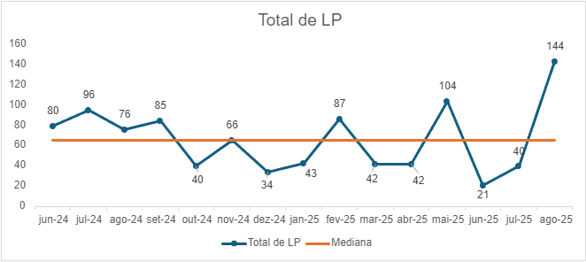

Fonte: Sinapse.

Tabela 4. – Taxa LP – Total de LP never events / Paciente dia-mês * 1000.
LP total | jun/24 | jul/24 | ago/24 | set/24 | out/24 | nov/24 | dez/24 | jan/25 | fev/25 | mar/25 | abr/25 | mai/25 | jun/25 | jul/25 | ago/25
Total de LP | 80 | 96 | 76 | 85 | 40 | 66 | 34 | 43 | 89 | 42 | 42 | 104 | 21 | 40 | 144
Total de Never Events | 44 | 35 | 21 | 15 | 14 | 26 | 8 | 11 | 21 | 4 | 4 | 42 | 6 | 6 | 66
Mediana | 15 | 15 | 15 | 15 | 15 | 15 | 15 | 15 | 15 | 15 | 15 | 15 | 15 | 15 | 15

Gráfico 2. Taxa de Lesão por Pressão x Taxa de Lesões Never Events.
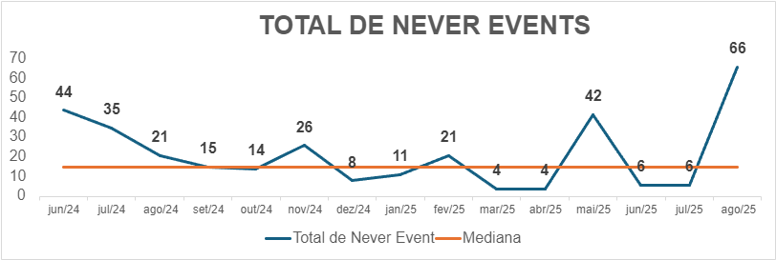

Fonte: Sinapse.

Jornada da Cultura de Excelência

A busca pela excelência na assistência à saúde é um compromisso contínuo. Como parte dessa jornada da cultura de excelência, realizamos trimestralmente a auditoria de prevalência, um processo abrangente no qual todos os pacientes internados são avaliados em um exame céfalo-caudal, com o objetivo de avaliar e identificar lesões de pele, principalmente LP.

O objetivo principal dessa auditoria é obter, a partir de uma amostra transversal, uma visão precisa do perfil assistencial do hospital e do cenário atual. Hoje, há uma fragilidade no processo de notificação das LP, evidenciado pela alta nos indicadores nos meses em que a auditoria da jornada da cultura de excelência é realizada.
No mês de agosto, contamos com 22 auditores para a auditoria da jornada da cultura de excelência, além do apoio matricial do serviço de Estomaterapia do Einstein Morumbi. Foram 300 paciente auditados, com um total de 20 horas de duração da auditoria.
Diante disso, a continuidade e a regularidade do processo de auditoria de prevalência se mostram ferramentas essenciais para a melhoria da qualidade e segurança do cuidado prestado.



Foto: Jornada da cultura de excelência - 20 de agosto de 2025.

Atendimentos e consultas ambulatoriais

Em agosto de 2025, o setor ambulatorial apresentou desempenho positivo em diversos indicadores, alcançando 90,38% da meta de consultas médicas, 110% das consultas multiprofissionais, 96,3% de pequenos procedimentos e 142% do previsto para o Hospital Dia.
Esses resultados reforçam a importância do setor ambulatorial como pilar da resolutividade hospitalar e evidenciam avanços na oferta de atendimentos especializados.

Tabela 5 – Produção acumulada Agosto/2025
Atendimentos ambulatoriais | Meta | Produção Agosto 2025
Consulta médica na Atenção Especializada | 3.400 | 3.073
Consulta multiprofissional na Atenção Especializada | 1.700 | 1.877
Pequeno procedimento ambulatorial (faturamento via BPA) | 405 | 390
Hospital Dia | 365 | 519
Consulta médica na atenção especializada | Meta | Produção Agosto 2025
Anestesiologia | 3.400 | 83
Cardiologia | 3.400 | 183
Cirurgia Vascular | 3.400 | 96
Cirurgia Geral | 3.400 | 268
Cirurgia Torácica | 3.400 | 17
Clínica Médica | 3.400 | 5
Geriatria | 3.400 | 90
Neurologia Clínica | 3.400 | 210
Neurocirurgia | 3.400 | 95
Otorrinolaringologia | 3.400 | 29
Ortopedia e Traumatologia | 3.400 | 1.672
Endocrinologia | 3.400 | 71
Nefrologia | 3.400 | 15
Infectologia | 3.400 | 90
Gastroenterologia | 3.400 | 58
Pneumologia/Tisiologia | 3.400 | 34
Urologia | 3.400 | 13
Hematologia | 3.400 | 44
Total | 3.400 | 3.073
Consulta multiprofissional na atenção especializada | Meta | Produção Agosto 2025
Buco Maxilo Facial | 1.700 | 97
Enfermagem | 1.700 | 1.753
Nutrição | 1.700 | 27
Total | 1.700 | 1.877

Fonte: Sistema MV atualizado em 08/09.

Análise Crítica

Em agosto de 2025, o HUGO registrou resultados relevantes em sua produção ambulatorial. O setor atingiu 90,38% da meta de consultas médicas, com destaque para Ortopedia e Traumatologia (1.672 consultas), Cirurgia Geral (268) e Neurologia Clínica (210), especialidades que concentram a maior demanda do hospital.
O desempenho multiprofissional foi superior ao esperado, atingindo 110% da meta (1.877 atendimentos), com destaque expressivo para a Enfermagem, responsável por mais de 90% do total realizado. O Hospital Dia também superou de forma significativa a meta estabelecida, alcançando 519 atendimentos (142% do previsto), consolidando-se como um setor estratégico para absorção de demandas de média complexidade.
Apesar dos avanços, persistem desafios estruturais que impactam a eficiência operacional:
- Absenteísmo de pacientes: ainda elevado, influenciado por agendamentos de curta antecedência, dificuldades de transporte e baixa adesão.
- Agendamento centralizado via Gercon: limita a adequação da oferta à real disponibilidade de agendas médicas e multiprofissionais.

Ações em andamento
- Confirmação ativa de consultas (ligações telefônicas e mensagens automatizadas) para mitigar o absenteísmo.
- Mapeamento de processos no Hospital Dia, em conjunto com a equipe de faturamento, para corrigir registros no SIGTAP/SIH-SUS e implantar fluxograma atualizado de emissão de AIHs.

Produção de Serviço de Apoio Diagnóstico e Terapêutico (SADT) ofertados e realizados

Tabela 6 – Produção SADT
Ofertado | Meta | Produção Agosto 2025
Colonoscopia | 100 | 113
Endoscopia digestiva | 80 | 97
Endoscopia vias urinárias | 20 | 0
Tomografia Computadorizada | 125 | 115
Ultrassonografia | 60 | 128
Ultrassonografia/Doppler | 80 | 124
 | 465 | 577
Realizado | Meta | Produção Agosto 2025
Colonoscopia | 100 | 63
Endoscopia digestiva | 80 | 54
Endoscopia vias urinárias | 20 | 0
Tomografia Computadorizada | 125 | 266
Ultrassonografia | 60 | 87
Ultrassonografia/Doppler | 80 | 67
 | 465 | 537
Interno | Meta | Produção Agosto 2025
Colonoscopia | *** | 11
Endoscopia Digestiva | *** | 199
Tomografia Computadorizada | *** | 6.717
Ultrassonografia | *** | 125
Ultrassonografia Doppler | *** | 41
Análises Clínicas | *** | 61.967
Ecocardiograma | *** | 238
Eletrocardiograma | *** | 848
Raio X | *** | 4.553
Broncoscopia | *** | 19
Total | *** | 74.718

Fonte: Sistema MV atualizado em 08/09.

Análise Crítica

Em agosto de 2025, a produção de exames do Serviço de Apoio Diagnóstico e Terapêutico (SADT) demonstrou desempenho expressivo, com 537 exames realizados externamente, além de um volume robusto de 74.718 exames internos, que reforçam a relevância do setor para a resolutividade hospitalar.
Os exames Externos notam-se que o volume realizado foi inferior ao ofertado em alguns procedimentos, evidenciando uma perda primária entre os pacientes agendados pela rede e adesão efetiva:
A Colonoscopia e Endoscopia Digestiva apresentaram baixa taxa de conversão (63 e 54 exames realizados, respectivamente, frente a uma oferta de 113 e 97).
Importante ressaltar que a endoscopia de vias urinárias não registrou produção, devido o hospital não possuir o equipamento necessário. Por outro lado, houve alta demanda e superação da meta em Tomografia Computadorizada (266 exames, mais que o dobro da meta), além de volumes relevantes em Ultrassonografia e Doppler.
O SADT interno consolidou-se como grande responsável pelo suporte diagnóstico do hospital, com destaque para: Análises Clínicas (61.967 exames) – fundamentais para o acompanhamento assistencial, Tomografia Computadorizada (6.717 exames) – confirmando o papel central da modalidade no suporte ao diagnóstico rápido, Radiografias (4.553) e Eletrocardiogramas (848) – representando alta demanda cotidiana.
Esse desempenho reforça a prioridade do SADT em garantir resposta rápida às demandas assistenciais de pacientes internados e egressos, evitando atrasos no diagnóstico e no plano terapêutico.
Foi definida, para outubro, a mudança de estratégia, priorizando a realização de exames de pacientes internos e egressos antes dos externos. Essa medida busca:
- Assegurar continuidade do cuidado.
- Reduzir tempo de internação por atraso diagnóstico.
- Integrar de forma mais efetiva os fluxos entre clínica, cirurgia e diagnóstico.
O desempenho do SADT em agosto confirma sua centralidade no suporte ao cuidado hospitalar, especialmente para pacientes internos. A estratégia de priorização definida para outubro representa um passo importante para reduzir gargalos assistenciais e alinhar a produção diagnóstica às necessidades do corpo clínico.

Atendimento de urgência
Houve crescimento do volume de atendimentos, resultando em sobrecarga da porta de entrada. Uma revisão do sistema (MV) já foi demandada à Secretaria, a fim de corrigir inconsistências e aprimorar o processo de classificação.

Tabela 7 – Atendimento de urgência e emergência
Classificação de Risco |  | Meta |  |  | Produção Agosto/2025
AACR Vermelho |  | *** |  |  | 90
AACR Laranja |  | *** |  |  | 539
AACR Amarelo |  | *** |  |  | 1.656
AACR Verde |  | *** |  |  | 206
AACR Azul |  | *** |  |  | 4
Sem classificação (SAMU, Bombeiros) - Inclui pacientes regulados |  | *** |  |  | 342
Total |  | *** |  |  | 2.837
Atendimento de Urgência e Emergência |  | Meta |  |  | Produção Agosto/2025
Demanda espontânea |  | *** |  |  | 433
Demanda regulada |  | *** |  |  | 2.404
Total |  | *** |  |  | 2.837
Atendimento da Porta de Entrada |  | Meta |  |  | Produção Agosto/2025
Cirurgia Buco Maxilo Facial |  | *** |  |  | 7
Cirurgia Geral |  | *** |  |  | 1.052
Cirurgia Torácica |  | *** |  |  | 0
Clínica Médica |  | *** |  |  | 1.438
Ortopedia e Traumatologia |  | *** |  |  | 333
Neurocirurgia |  | *** |  |  | 5
Otorrinolaringologia |  | *** |  |  | 0
Neurologia |  | *** |  |  | 2
Angiologia e Cirurgia Vascular |  | *** |  |  | 0
Total |  |  |  |  | 2.837
Projeto Angels |  | Meta |  |  | Produção Agosto/2025
Atendimentos AVC |  | *** |  |  | 466

Fonte: Sistema MV atualizado em 08/09.

Análise Crítica

O setor de urgência do HUGO mantém perfil de alta complexidade, recebendo predominantemente pacientes clínicos e cirúrgicos graves.
No eixo cirúrgico, prevalecem casos de politraumatismo, traumatismo cranioencefálico (TCE), hemorragias intracranianas, lesões expansivas e emergências vasculares agudas.
No eixo clínico, destacam-se hemorragia digestiva alta, choque séptico, acidentes vasculares cerebrais (isquêmicos e hemorrágicos) e outras afecções neurológicas críticas, refletindo o papel de referência do hospital no atendimento de urgência.
Os principais desafios encontrados são a superlotação estrutural e assistencial, o pronto-socorro opera sistematicamente acima da capacidade instalada, funcionando como retaguarda para pacientes graves que aguardam leitos de internação ou UTI. O baixo giro de leitos clínicos e de terapia intensiva, este esse bloqueio de fluxo limita o acolhimento de novos casos graves e amplia a pressão sobre a porta de entrada. Além disso, a infraestrutura física insuficiente, com a utilização de macas extras e corredores se tornou recorrente, aumentando riscos assistenciais e a sobrecarga das equipes multiprofissionais, o perfil com alta proporção de pacientes críticos, onde muitos já chegam em ventilação mecânica ou em uso de drogas vasoativas, exigindo complexidade assistencial superior à capacidade instalada da emergência.
O mês de agosto evidencia o papel central do pronto-socorro como núcleo de pressão do sistema, absorvendo demandas críticas além de sua estrutura instalada. A manutenção da superlotação, associada à lentidão no giro de leitos, configura um risco assistencial e organizacional contínuo.
A revisão do sistema MV, associada a ações de regulação e estratégias de integração entre fluxos clínicos, cirúrgicos e de diagnóstico, será determinante para mitigar a sobrecarga e assegurar a continuidade do cuidado em condições mais seguras.

Indicadores de desempenho

O Termo de Colaboração estabelece que 10% do valor orçamentário global é destinado a uma parte variável, diretamente atrelada ao cumprimento de metas de desempenho e qualidade dos serviços prestados.
A definição desses indicadores é feita de acordo com o perfil assistencial de cada unidade hospitalar. Para o HUGO, os indicadores aplicáveis a essa avaliação estão detalhados nas tabelas subsequentes, que regem a mensuração do desempenho e, consequentemente, a liberação dos recursos financeiros previstos.
Tabela 8 – Indicadores de Desempenho
Indicadores de Desempenho | Meta | Produção Agosto/25
1. Taxa de Ocupação Hospitalar (TOH) | ≥ 90% | 116,94%
Total de pacientes-dia no período | ≥ 90% | 10.916
Total de leitos-dia operacionais no período | ≥ 90% | 9.335
2. Taxa Média/Tempo Médio de Permanência Hospitalar (TMP) | ≤7 | 8,58
Total de pacientes-dia no período | ≤7 | 10.916
Total de saídas hospitalares no período | ≤7 | 1.273
3. Índice de Intervalo de Substituição (horas) | ≤24 | 10,45
Taxa de ocupação hospitalar | ≤24 | 95,17%
Tempo médio de permanência | ≤24 | 8,58
4. Taxa de Readmissão Hospitalar (em até́ 29 dias) | <8% | 3,68%
Número de pacientes readmitidos com até 29 dias da última alta hospitalar | <8% | 48
Número total de internações hospitalares | <8% | 1.305
5. Taxa de Readmissão em UTI em até́ 48 horas | <5% | 0%
Número de retornos em até́ 48 horas | <5% | 0
Total de altas de UTI | <5% | 110
6. Percentual de Ocorrência de Glosas no SIH | ≤7% | em processamento
Total de procedimentos rejeitados (exceto por falta de habilitação e capacidade instalada) | ≤7% | em processamento
Total de procedimentos apresentados | ≤7% | em processamento
Total de procedimentos rejeitados | ≤7% | em processamento
Total de procedimentos aprovados | ≤7% | em processamento
7. Percentual de Suspensão de Cirurgias Eletivas por Condições Operacionais | ≤5% | 0,46%
Número de cirurgias programadas suspensas | ≤5% | 2
Número de cirurgias programadas (mapa cirúrgico) | ≤5% | 436
8. Percentual de cirurgias eletivas realizadas com TMAT (Tempo máximo aceitável para tratamento) expirado (↓) para o primeiro ano | <50% | 6,35%
Número de cirurgias realizadas com TMAT expirado | <50% | 72
Número de cirurgias eletivas em lista de espera e encaminhado para unidade | <50% | 1.133
9. Razão do Quantitativo de Consultas Ofertadas | 1 | 1,28
Número de consultas ofertadas | 1 | 6.535
Número de consultas propostas nas metas da unidade | 1 | 5.100
10. Percentual de exames de imagem com resultado entregue em até 10 dias | ≥ 70% | 100%
Número de exames de imagem liberados em até 10 dias | ≥ 70% | 11.856
Total de exames de imagem realizados no período | ≥ 70% | 11.856
11. Percentual de casos de doenças/agravos/eventos de notificação compulsória imediata (DAEI) digitados oportunamente | ≥ 80% | 96,16%
Número de casos de DAEI digitadas em até 7 dias | ≥ 80% | 476
Número de casos de DAEI digitadas no período | ≥ 80% | 495
12. Percentual de casos de doenças/agravos/eventos de notificação compulsória imediata (DAEI) investigados oportunamente. | ≥ 80% | 100%
Número de casos de DAEI investigadas em até 48 horas da data da notificação | ≥ 80% | 514
Número de casos de DAEI notificadas no período | ≥ 80% | 514

Fonte: Sistema MV atualizado em 08/09.

Análise Crítica

No mês de agosto de 2025, o Hospital de Urgências de Goiás Dr. Valdemiro Cruz (HUGO) apresentou desempenho consolidado em seus indicadores assistenciais, refletindo tanto a alta demanda quanto a complexidade do perfil de pacientes atendidos.
A Taxa de Ocupação Hospitalar (TOH) atingiu 116,94%, superando significativamente a meta de 90%. Esse resultado demonstra a elevada pressão sobre os leitos disponíveis e reforça a necessidade de estratégias intersetoriais para otimizar o giro de internações e reduzir bloqueios de fluxo, sobretudo em clínica médica e UTI.
O Tempo Médio de Permanência (TMP) ficou em 8,58 dias, acima do limite contratual de 7 dias. Esse aumento está associado à gravidade dos quadros clínicos e cirúrgicos tratados, à necessidade de terapias prolongadas, à presença de pacientes em ventilação mecânica e com infecções por microrganismos multirresistentes, além de fatores sociais que dificultam a alta hospitalar.
Por outro lado, a qualidade da alta foi confirmada por indicadores positivos: a taxa de readmissão hospitalar em até 29 dias foi de 3,68% (bem abaixo da meta de 8%), com oportunidades de melhoria futura ao analisar as internações programadas e a taxa de readmissão em UTI em até 48 horas foi de 0%, superando o parâmetro de 5%. Esses índices evidenciam a efetividade das condutas médicas e multiprofissionais no momento da alta.

No âmbito cirúrgico, o percentual de suspensão de cirurgias eletivas por condições operacionais foi de apenas 0,46%, mantendo-se amplamente dentro do limite estabelecido (≤5%). O percentual de cirurgias eletivas realizadas com TMAT expirado foi de 6,35%, também dentro da meta (<50%), embora ainda influenciado pelo passivo histórico da fila cirúrgica. O desafio permanece em avançar na redução desse estoque, com ações de mutirões cirúrgicos e priorizando casos mais antigos.
Na área diagnóstica, o hospital manteve excelência: 100% dos exames de imagem foram liberados em até 10 dias, superando a meta de 70% e assegurando agilidade nos processos de investigação clínica.
No campo da vigilância epidemiológica, o desempenho foi igualmente satisfatório: 96,16% dos casos de DAEI foram digitados oportunamente (meta ≥80%) e 100% foram investigados em até 48 horas, confirmando a eficiência do fluxo de notificação e resposta rápida a eventos de saúde pública.
Em síntese, os resultados de agosto/2025 reforçam o perfil de alta complexidade do HUGO, com indicadores assistenciais e epidemiológicos sólidos, mesmo diante de sobrecarga estrutural. Os principais pontos críticos concentram-se na superlotação e no prolongamento do tempo médio de permanência, fatores que projetos integrados com toda a rede estão em andamento para facilitar a integração entre gestão hospitalar, regulação estadual e rede de retaguarda para mitigação de gargalos assistenciais.

Indicadores Financeiro

Análise Contábil – SIPEF

O procedimento de envio mensal do Kit contábil foi realizado conforme os prazos estabelecidos de prestação de contas, e os documentos disponibilizados foram:
- Balancete;
- DRE;
- Balanço;

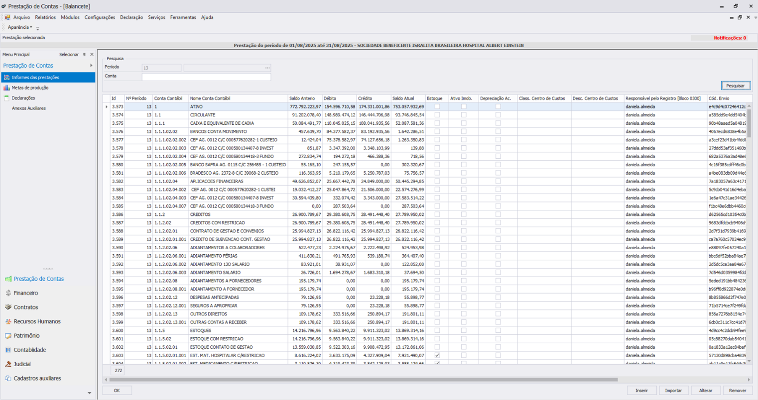

Relatório Econômico DRE HUGO – R$MM
No mês de agosto/25, podemos destacar os seguintes resultados:

- Repasse Operacional Acumulado totalizou R$ 25,7MM;
- As Despesas Operacionais totalizaram R$ 28,0MM, tendo como principais custos mão de obra (R$ 14,5MM), serviços fixos (R$ 3,3MM) e materiais e medicamentos (R$ 5,7MM);
- O Déficit Operacional totalizou - R$ 2,3MM;
- O Resultado Financeiro totalizou R$ 0,4MM, relativo ao rendimento das aplicações financeiras;
- O Déficit do Exercício totalizou -R$ 1,9MM;

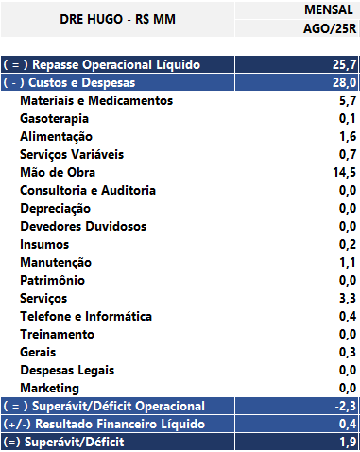

Análise de Custo KPIH

A competência de julho de 2025 foi entregue no dia 10/09/2025 na plataforma KPIH. Segue abaixo o cronograma referente ao fechamento do mês de agosto de 2025:

Descrição | Prazo | Status
Consultoria Planisa - Analise julho | 02/09/2025 | Concluído
Consultoria Planisa - Analise julho | 04/09/2025 | Concluído
Fechamento KPIH – julho | 10/09/2025 | Concluído
Consumo de Estoque – agosto | 10/09/2025 | Em andamento
Folha Clt – agosto | 12/09/2025 | Em andamento
Estatísticas – agosto | 15/09/025 | Em andamento
Produção – agosto | 17/09/2025 | Em andamento
Consultoria Planisa - Analise julho | 18/09/2025 | Em andamento
Folha de Servidores e Residentes – agosto | 23/09/2025 | Em andamento
Notas Fiscais – agosto | 30/09/2025 | Em andamento
Consolidação do Custeio – agosto | 10/09/2025 | Em andamento

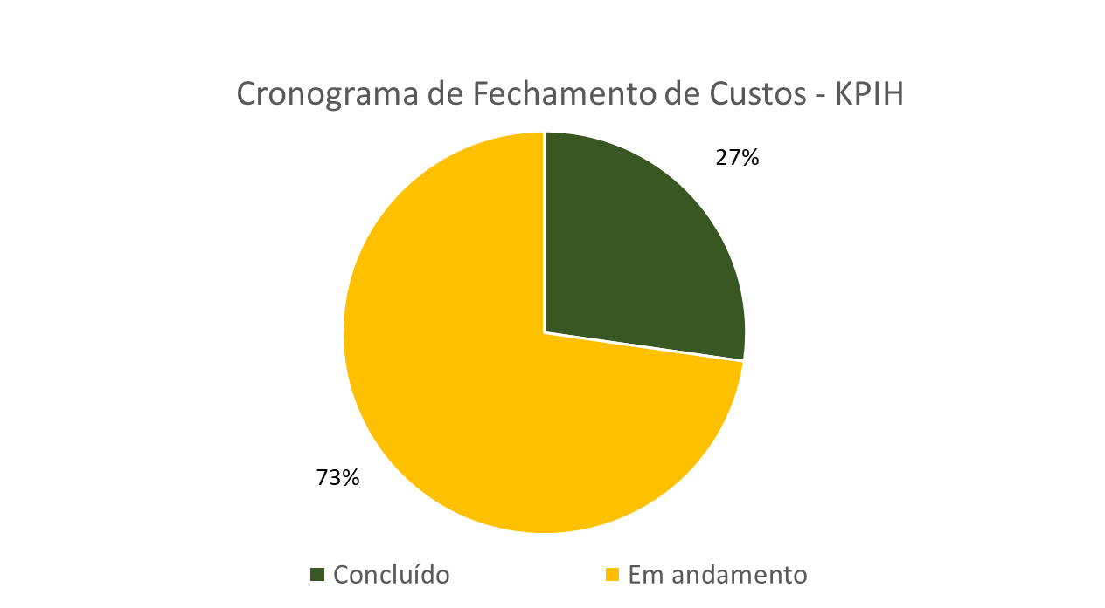

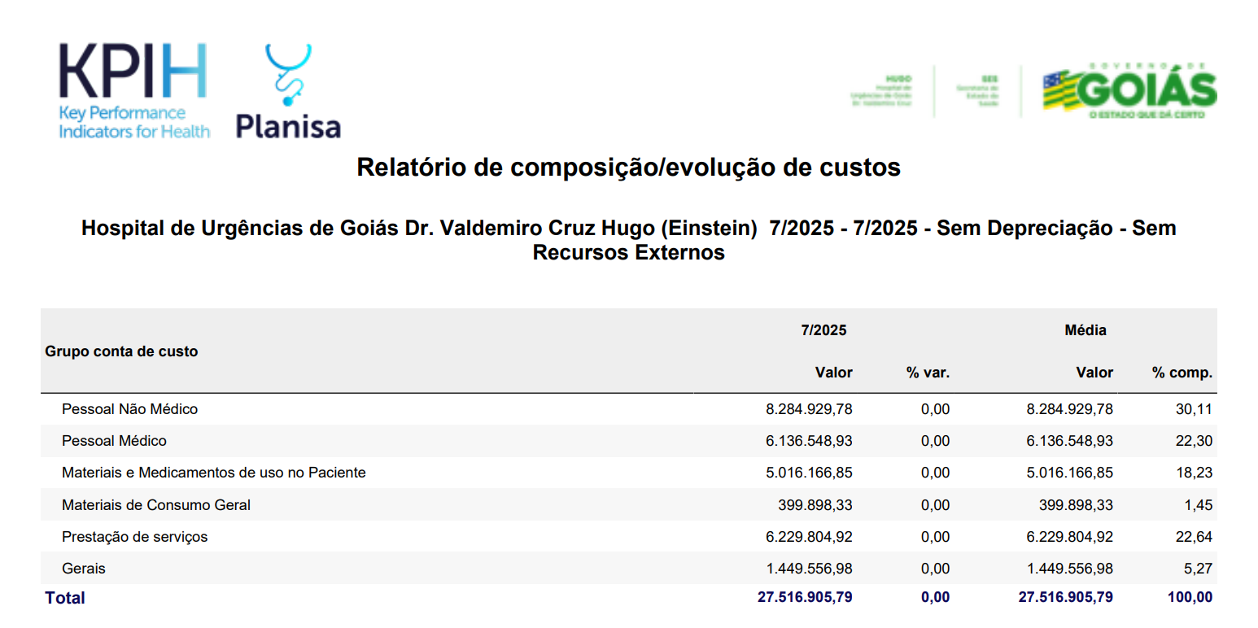
Fonte: KPIH|

Relatório Financeiro
Posição de caixa:

No mês de agosto, a aplicação obteve um rendimento de R$ 702.622,43 (setecentos e dois mil e seiscentos e vinte e dois reais e quarenta e três centavos).
No acumulado as aplicações financeiras obtiveram um rendimento total de R$ 6.327.701,05 (seis milhões e trezentos e vinte e sete mil e setecentos e um reais e cinco centavos).
Fluxo de
Caixa: agosto/2025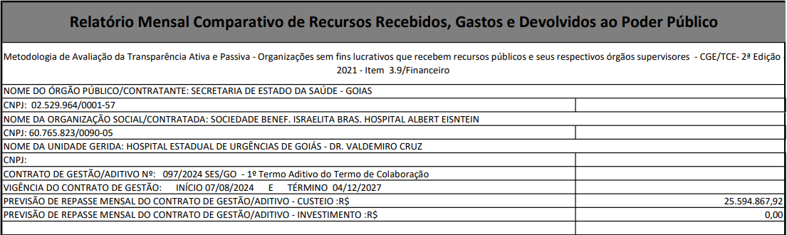
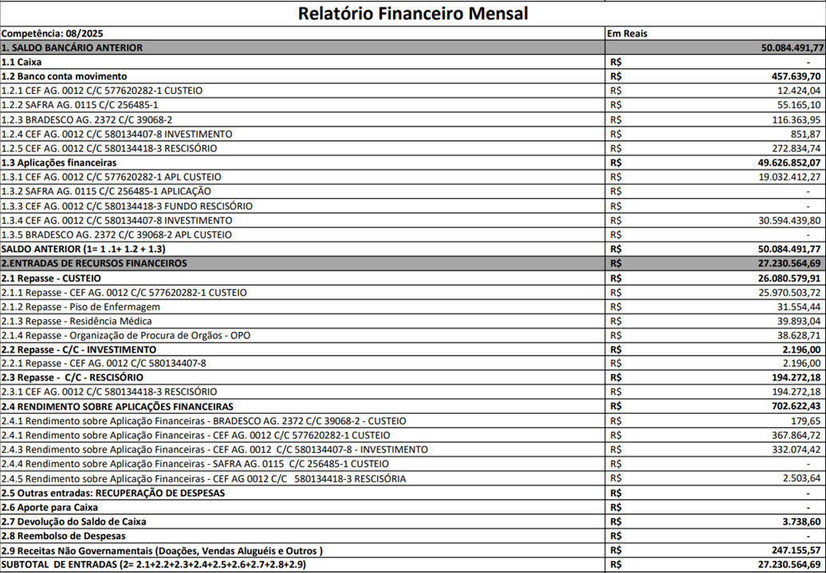

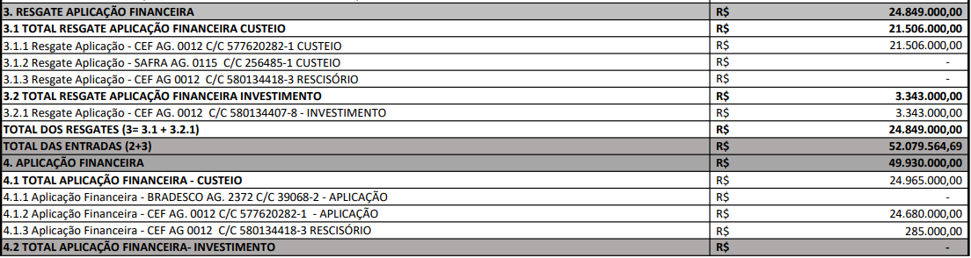
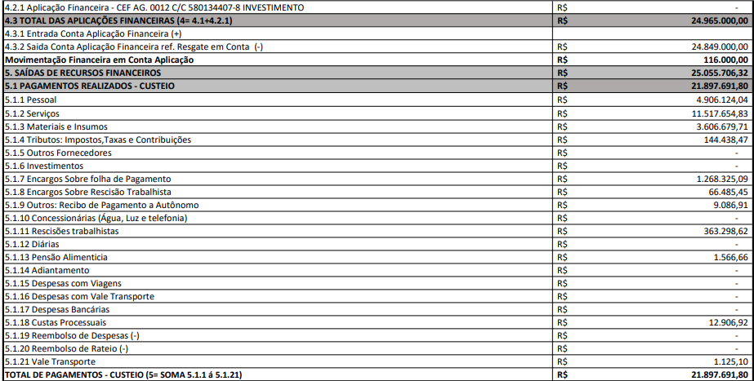

Operações

Facilities
No mês de agosto, foi realizado o treinamento mensal com foco em noções de microbiologia e prevenção da contaminação cruzada.


Na rouparia, no mês de agosto, realizamos a implantação do Kit Banho para os pacientes. Os kits são encaminhados aos leitos de forma organizada e em sacos lacrados, garantindo melhor aproveitamento dos recursos e um atendimento mais assertivo aos pacientes.
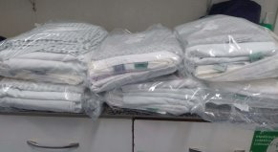

Segurança Patrimonial

 | 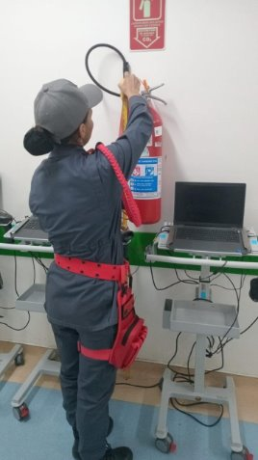 | 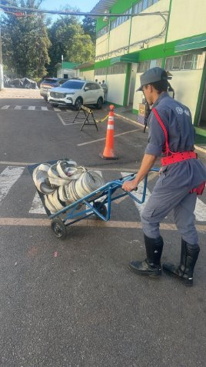
Imagem 01 – Acompanhamento de manutenção de elevadores, acesso casa de máquinas. | Imagem 2 - Inspeção de equipamentos de PCI. | Imagem 3 - Inspeção de equipamentos de PCI.

No mês de agosto, a Brigada Efetiva atendeu a 2.327 ordens de serviço, incluindo 156 acompanhamentos de atividades em altura e manutenções em áreas críticas. Também foram realizadas 145 inspeções em equipamentos de prevenção e combate a incêndio da edificação, além de rondas de segurança voltadas à prevenção de incidentes e à avaliação de riscos no perímetro.
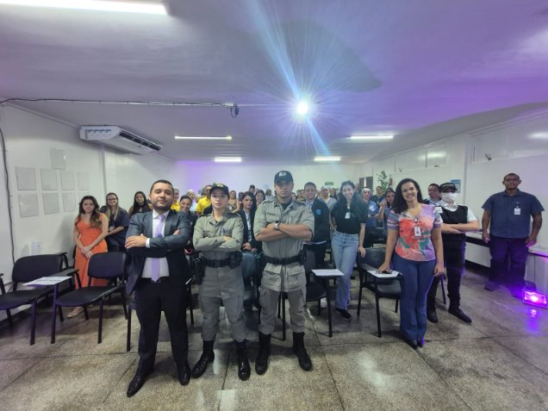 | 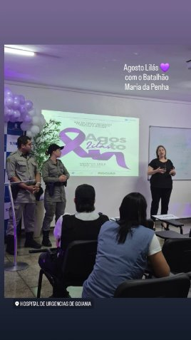 | 
Imagem 01 - Foto de encerramento do evento agosto lilás. | Imagem 2 - Foto da abertura do evento agosto lilás. | Imagem 3 –Foto de campanha do evento agosto lilás.

No dia 26 de agosto, a Segurança Patrimonial promoveu uma palestra em alusão à campanha Agosto Lilás, mês dedicado à prevenção e ao combate à violência contra a mulher. O evento contou com a participação de mais de cinquenta pessoas, que receberam orientações sobre os direitos das mulheres, como identificar situações de violência, formas de denúncia e os dispositivos institucionais disponíveis na Polícia Militar para a defesa e prevenção de casos de violência.
A palestra foi conduzida por militares do Batalhão Maria da Penha, da Polícia Militar do Estado de Goiás, contribuindo de forma significativa para a conscientização e o fortalecimento das ações de enfrentamento à violência contra a mulher.

Engenharia Clínica

Durante o mês de agosto/2025, a equipe interna de engenharia clínica esteve atuando, primordialmente, no recebimento e instalação de 02 (dois) de 12 (doze) novos focos cirúrgicos portáteis Mindray HyLED 600M.

Instalação: 02 (dois) de 12 (doze) focos cirúrgicos portáteis Mindray HyLED 600M
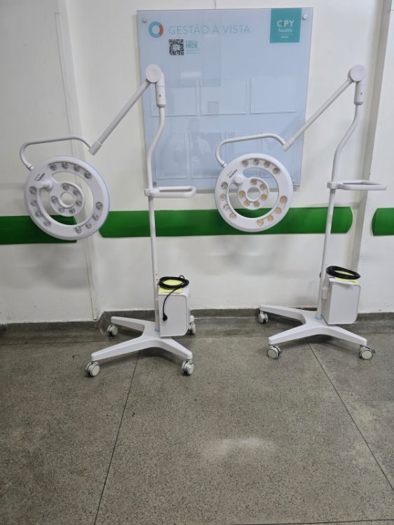

Projetos e obras

Entrega final do Plano Diretor
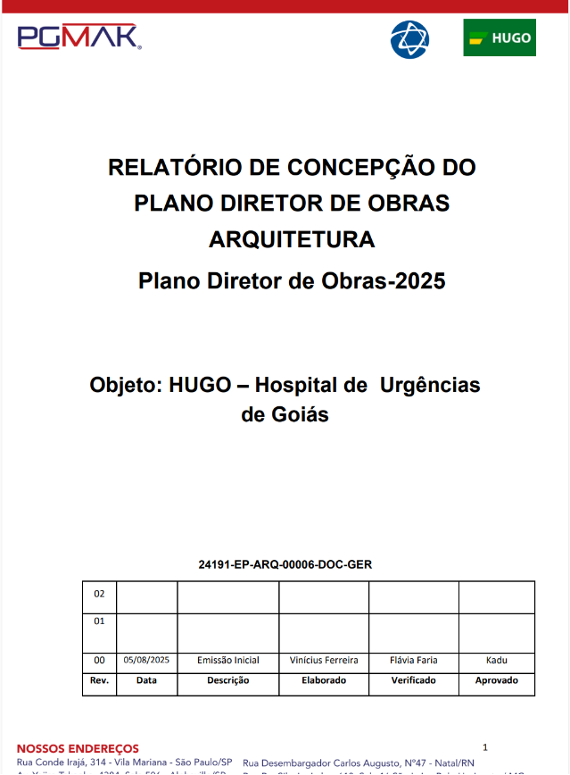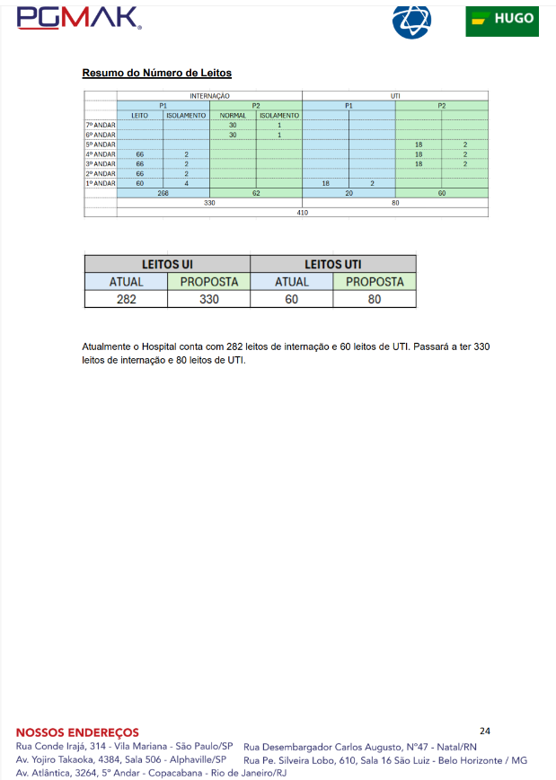

Solicitação de recursos para obras da UTI 5 protocolado junto à SES. ( SEI nº 77524621)
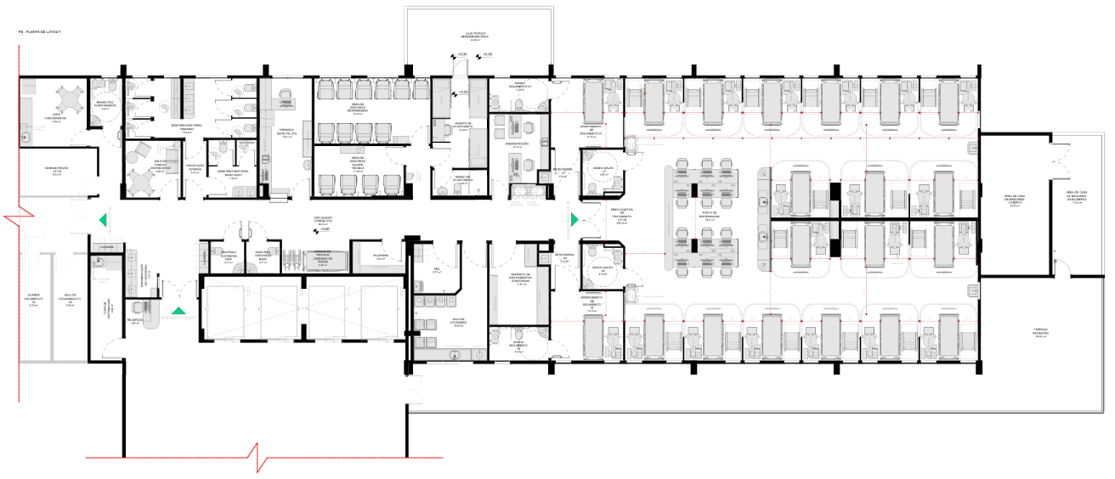

Manutenção Predial

Manutenção Predial
No mês de agosto de 2025, a equipe de manutenção deu continuidade ao cronograma de revitalização da unidade, com destaque para a execução de pinturas em diversos setores hospitalares, contribuindo para a melhoria estética e funcional dos ambientes. Realizamos a instalação de novos aparelhos de ar-condicionado, assegurando maior conforto térmico e qualidade no atendimento a pacientes e colaboradores.
Entregamos mais um posto de enfermagem totalmente reformado, ampliando a infraestrutura de apoio às equipes assistenciais e garantindo melhores condições de trabalho e acolhimento. Além disso, concluímos a reforma da sala de colaboradores, proporcionando um espaço renovado, adequado e humanizado para o descanso e bem-estar da equipe.
Essas ações reafirmam nosso compromisso em manter a estrutura hospitalar em constante aprimoramento, com foco na segurança, eficiência e valorização do ambiente de trabalho.
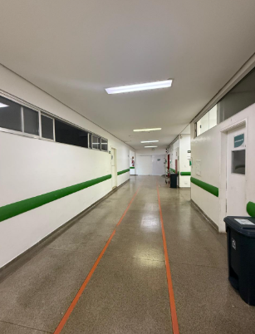 | 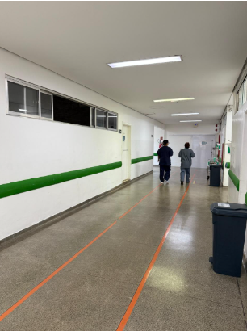
Figura 01 - Manutenção pintura subsolo e térreo

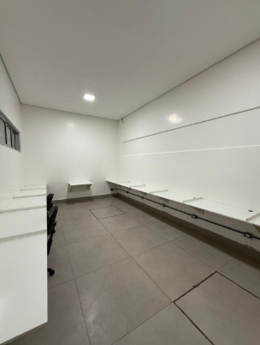 | 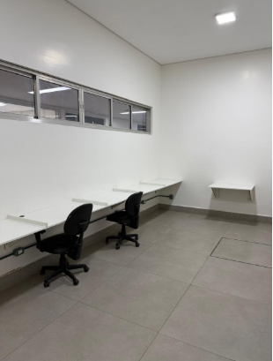
Figura 02 – Sala SCIH

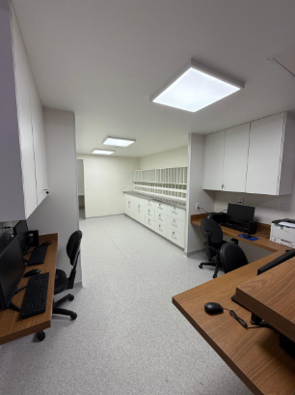 | 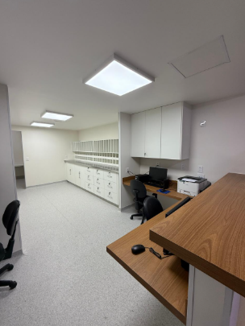
Figura 03 – Entrega reforma posto de enfermagem

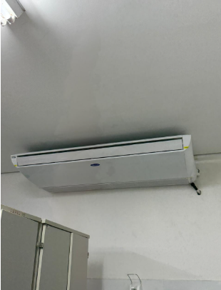 | 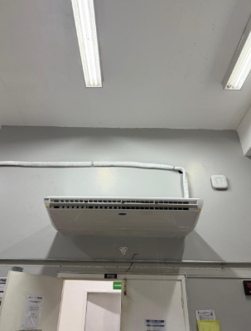
Figura 04 – Instalação de novos aparelhos de ar-condicionado

Núcleo de Práticas, Qualidade e Segurança do Paciente

O Núcleo de Práticas, Qualidade e Segurança (NPQS) tem como missão principal aprimorar a excelência assistencial, mediante a padronização de processos, o fortalecimento das boas práticas e a consolidação de uma robusta cultura de segurança. Visando isso, segue abaixo, as ações realizadas no mês de agosto.

Reuniões que ocorreram das Comissões
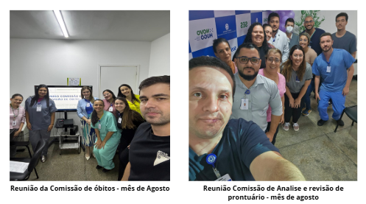

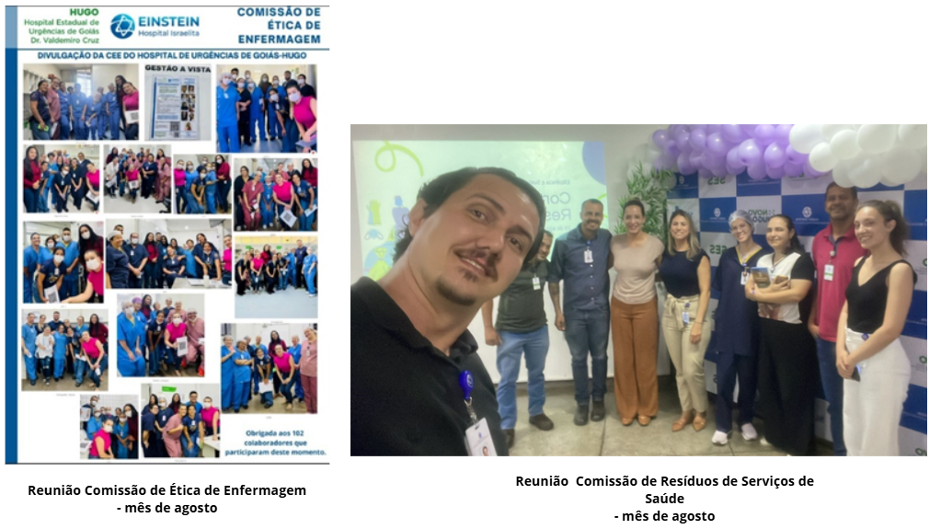

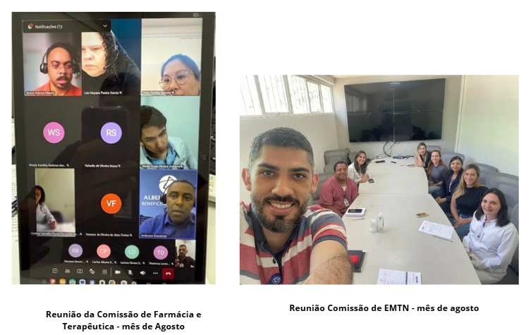

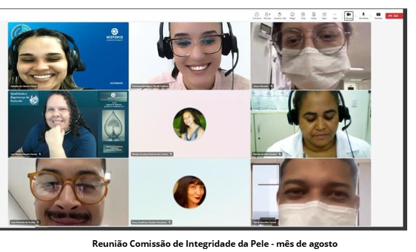

Projeto Bom Goleiro

A iniciativa Bom Goleiro reconhece profissionais que atuam como barreiras de segurança, evitando incidentes e protegendo vidas.
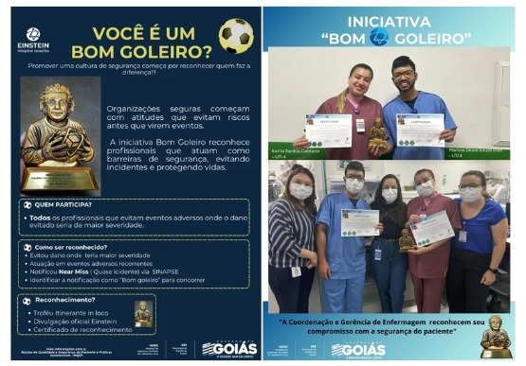

Treinamento Protocolo de Queda

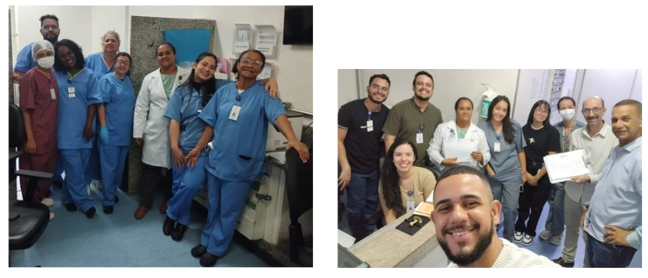

Treinamento Protocolos – Práticas Assistenciais
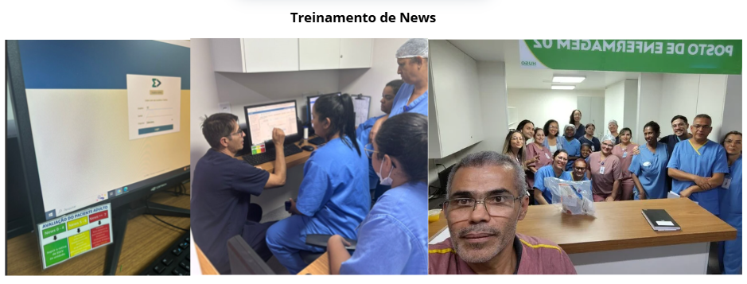

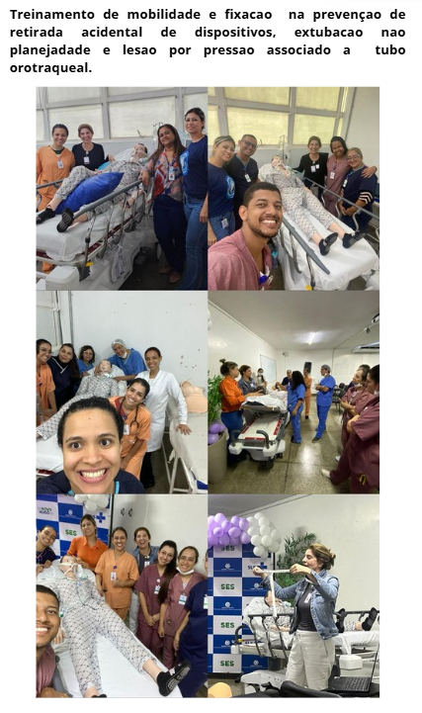
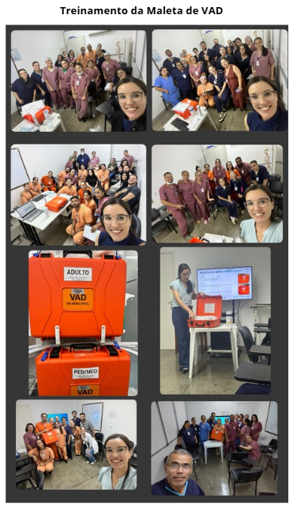

Participações de ações e eventos
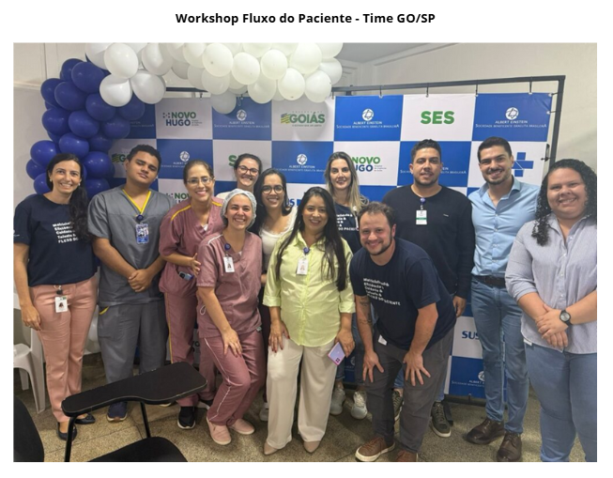
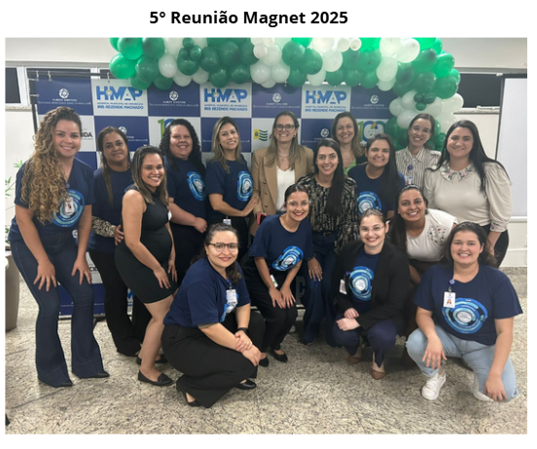

Visitas de Segurança - Proativo
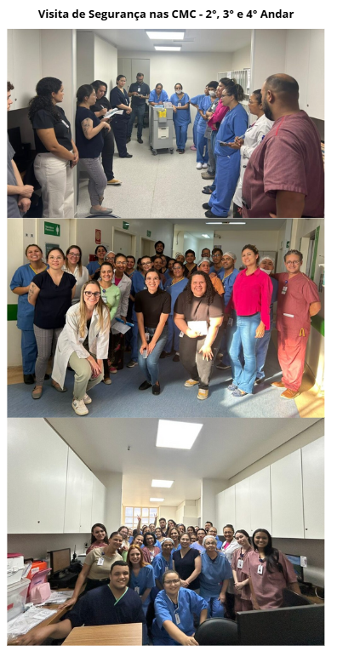

Relatório emitido em 10 de setembro de 2025.

Fabiana Rolla  Diretora técnica e administrativa  ___________________________________ | Danilo da Silva Lili  Gerente Financeiro  ___________________________________

